**ПРАВИЛА РАЦИОНАЛЬНОГО ПИТАНИЯ**

**Хорошее здоровье** – показатель качества жизни современного человека. Характер питания является важнейшим фактором, определяющим здоровье человека.  
   Имея доступ к различной пище, студенты вольны сами выбирать тот ассортимент пищи, который им доступен по экономическим соображениям, предпочтителен по вкусовым привычкам и традициям.

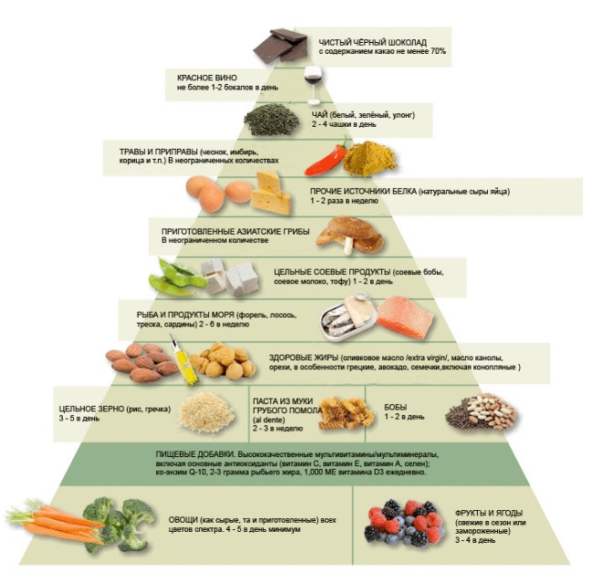 **Каковы же правила, которым нужно следовать при выборе здоровой пищи?**  
Общие рекомендации:

1. Употребляйте разнообразную пищу из всех групп продуктов каждый день.

2. Помните! Нет пищи абсолютно «хорошей» или совершенно «плохой».

3. Балансируйте употребление блюд и продуктов из различных групп.

4. Поддерживайте здоровый вес тела, изменяя количество потребляемой пищи и физическую активность.

5. Ешьте пищу небольшими порциями.

6. Ешьте регулярно без больших перерывов.

7. Употребляйте больше продуктов богатых клетчаткой (овощи, фрукты, хлеб и другие зерновые продукты, крупы).

8. Ограничивайте потребление жира. Выбирайте продукты с низким содержанием жира.

9. Старайтесь готовить продукты без жира или с минимально возможным его добавлением.

10. Ограничивайте потребление чистого сахара.

11. Ограничивайте потребление поваренной соли.

12. Избегайте потребления алкоголя.

Немного подробнее о правилах.

**Правило первое:** Употребляйте разнообразную пищу из всех групп продуктов каждый день.  
Современной науке о питании известны 45 незаменимых пищевых веществ, которые в разных количествах содержатся в пищевых продуктах. Каждая группа пищевых продуктов в отдельности содержит свой набор необходимых пищевых веществ и определенное количество энергии.  
Комбинация продуктов дает полный набор необходимых пищевых веществ.

**Правило второе:** Нет пищи абсолютно «плохой» или абсолютно «хорошей».  
Плохим или хорошим бывает тот набор продуктов и способы его приготовления, которые человек выбирает и потребляет. Только при потреблении каждый день пищевых продуктов из всех групп представляется возможным получить с пищей все необходимые пищевые вещества и достаточное количество энергии.

**Правило третье:** Сбалансированность и умеренность.  
Разные виды продуктов желательно употреблять в умеренных количествах, которые равны определенным порциям. Съев порцию одного вида продуктов, не забудьте оставить место для порции других видов пищи.  
Осуществление принципов сбалансированности и умеренности не возможно без соблюдения режима питания. Наиболее физиологически обоснованным следует считать как минимум 4-хразовый прием пищи в течение дня. Обязательно завтракайте. Помните! Отсутствие завтрака сказывается на способности к обучению.

**Правило червертое**: Употребляйте больше продуктов, богатых клетчаткой (овощи, фрукты, хлеб и другие зерновые продукты, крупы).  
Потребление растительной пищи обеспечивает организм сложными углеводами и пищевыми волокнами, витаминами, минеральными веществами. Следует только ограничивать добавление масла и чистого сахара в приготовляемые из растительных продуктов блюда (салаты, каши, бутерброды).

**Правило пятое:** Ограничивайте потребление жира.  
Выбирайте продукты с низким содержанием жира. Употребляйте нежирные сорта мяса и птицы (говядина, телятина, курица без кожи, индейка, кролик, лосятина), рыбы (минтай, камбала, треска, судак, хек, щука, горбуша), низкожирные сорта молока и молочных продуктов (жирность 2,5%, 3,2%).

**Правило шестое:** Ограничивайте потребление поваренной соли.  
Потребление соленой пищи вызывает повышение артериального давления. Поэтому снижение потребления соли до 5 г в сутки может быть одним из способов предупреждения гипертонии, которая возникает уже и в подростковом возрасте. Это сделать нетрудно:

* умеренно солите пищу при ее приготовлении;
* не досаливайте пищу на столе во время еды;
* ограничивайте употребление соленых овощных или других консервов.

Эти рекомендации полезны всем людям, а не только страдающим гипертонией. При выборе соли отдавайте предпочтение йодированной соли. Использование в питании йодированной соли основной путь предупреждения недостаточности йода.

**Правило седьмое:** Ограничивайте потребление чистого сахара.  
Избыточное потребление чистого сахара способствует избыточному потреблению энергии и перееданию, а также развитию кариеса. Основные источники сахара в питании: чистый столовый сахар, газированные напитки, конфеты и кондитерские изделия.

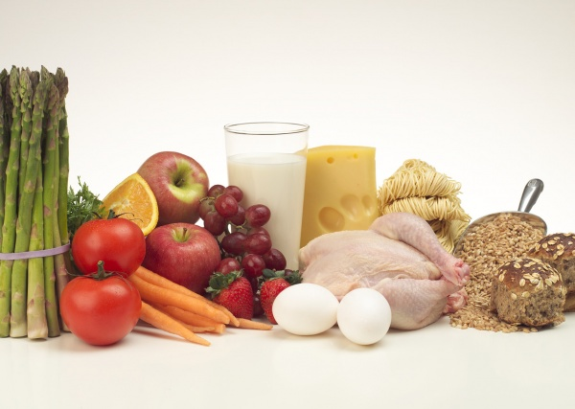

Рекомендации не содержат категорических призывов прекратить потребление каких-то видов пищи, пищевых веществ или, напротив, предлагают только один вид пищи. Суть рекомендаций в сбалансированном ограничении одного вида пищи или в увеличении потреблении другого.

Эти рекомендации отвечают требованиям рационального питания.